Единовременная выплата к 75-летию Победы

будет предоставлена ветеранам до конца апреля

03 апреля 2020 г.
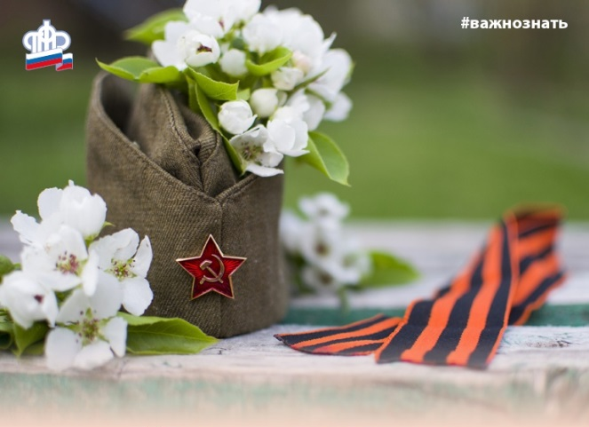
ГУ - Главное управление ПФР № 9 по г. Москве и Московской области информирует пенсионеров, что в связи с 75-ой годовщиной со дня Победы все участники Великой Отечественной войны получат повышенные единовременные выплаты. Выплаты к юбилею Победы будут производиться и доставляться ветеранам вместе с пенсиями и другими социальными выплатами за апрель. Главным Управлением ПФР № 9 перечислены средства без заявлений на основании данных, которые уже имеются в выплатном деле. Отмечаем, что выплата к 75-ой годовщине Победы предоставляется дополнительно к ежегодной выплате ко Дню Победы в размере 10 000 рублей, которая положена всем участникам и инвалидам Великой Отечественной войны. В текущем году увеличен не только размер выплаты в связи с 75-летием Победы, но и расширен список ее получателей. Выплаты в размере 75 000 рублей предоставляются:
- инвалидам и ветеранам Великой Отечественной войны,
-лицам, награждённым знаком "Жителю блокадного Ленинграда"
- бывшим несовершеннолетним узникам концлагерей, гетто и других мест принудительного содержания,
- вдовам (вдовцам) военнослужащих, погибших в период Великой Отечественной войны, войны с Финляндией и войны с Японией,
-вдовам (вдовцам) умерших инвалидов Великой Отечественной войны и участников Великой Отечественной войны.
Единовременные выплаты в размере 50 тысяч рублей установлены труженикам тыла и бывшим совершеннолетним узникам.
На территории, обслуживаемой Главным управлением ПФР № 9, установлены единовременные выплаты в связи с 75-летием Победы в Великой Отечественной войне 5006 жителям. Из них по 75 000 рублей получат 480 участников и инвалидов Великой Отечественной войны; 21 вдова военнослужащих, погибших в ВОВ; 1109 вдов умерших участников и инвалидов войны; 174 ветерана, награжденных знаком «Жителю блокадного Ленинграда»; 360 бывших несовершеннолетних узников фашистских концлагерей. Единовременную выплату в размере 50 000 рублей получат 2861 труженик тыла и 1 бывший совершеннолетний узник фашистских концлагерей.
Начальник Главного управления ПФР № 9 Людмила Тарасова подчеркнула, что «все установленные выплаты в связи с 75-ой годовщиной со дня Победы ГУ - Главным управлением ПФР № 9 перечислены своевременно и в полном объеме».

